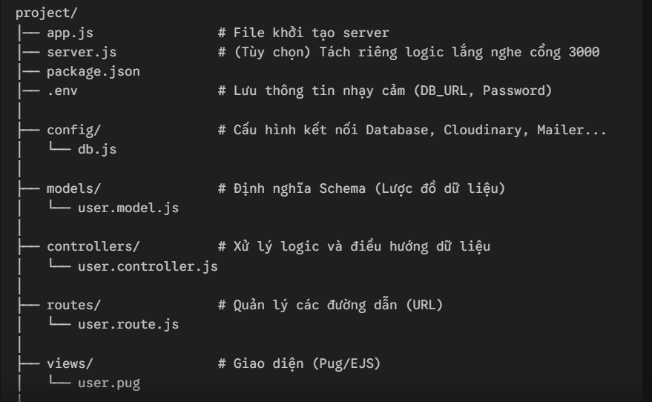
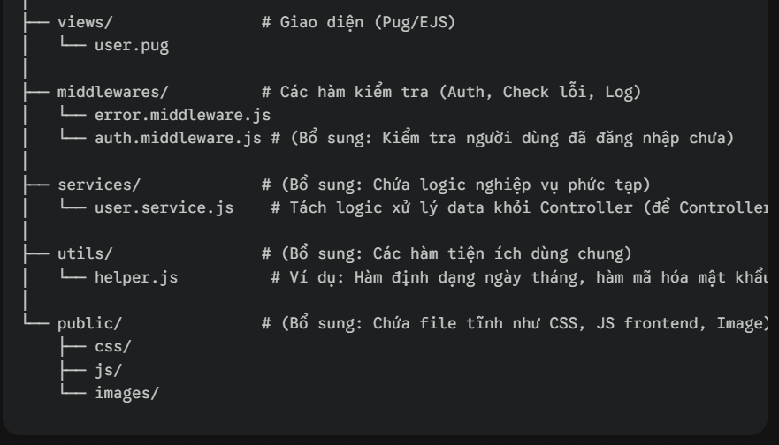

Nâng cao:
- Bổ sung thưc mục validators/: tách validate khỏi controller

